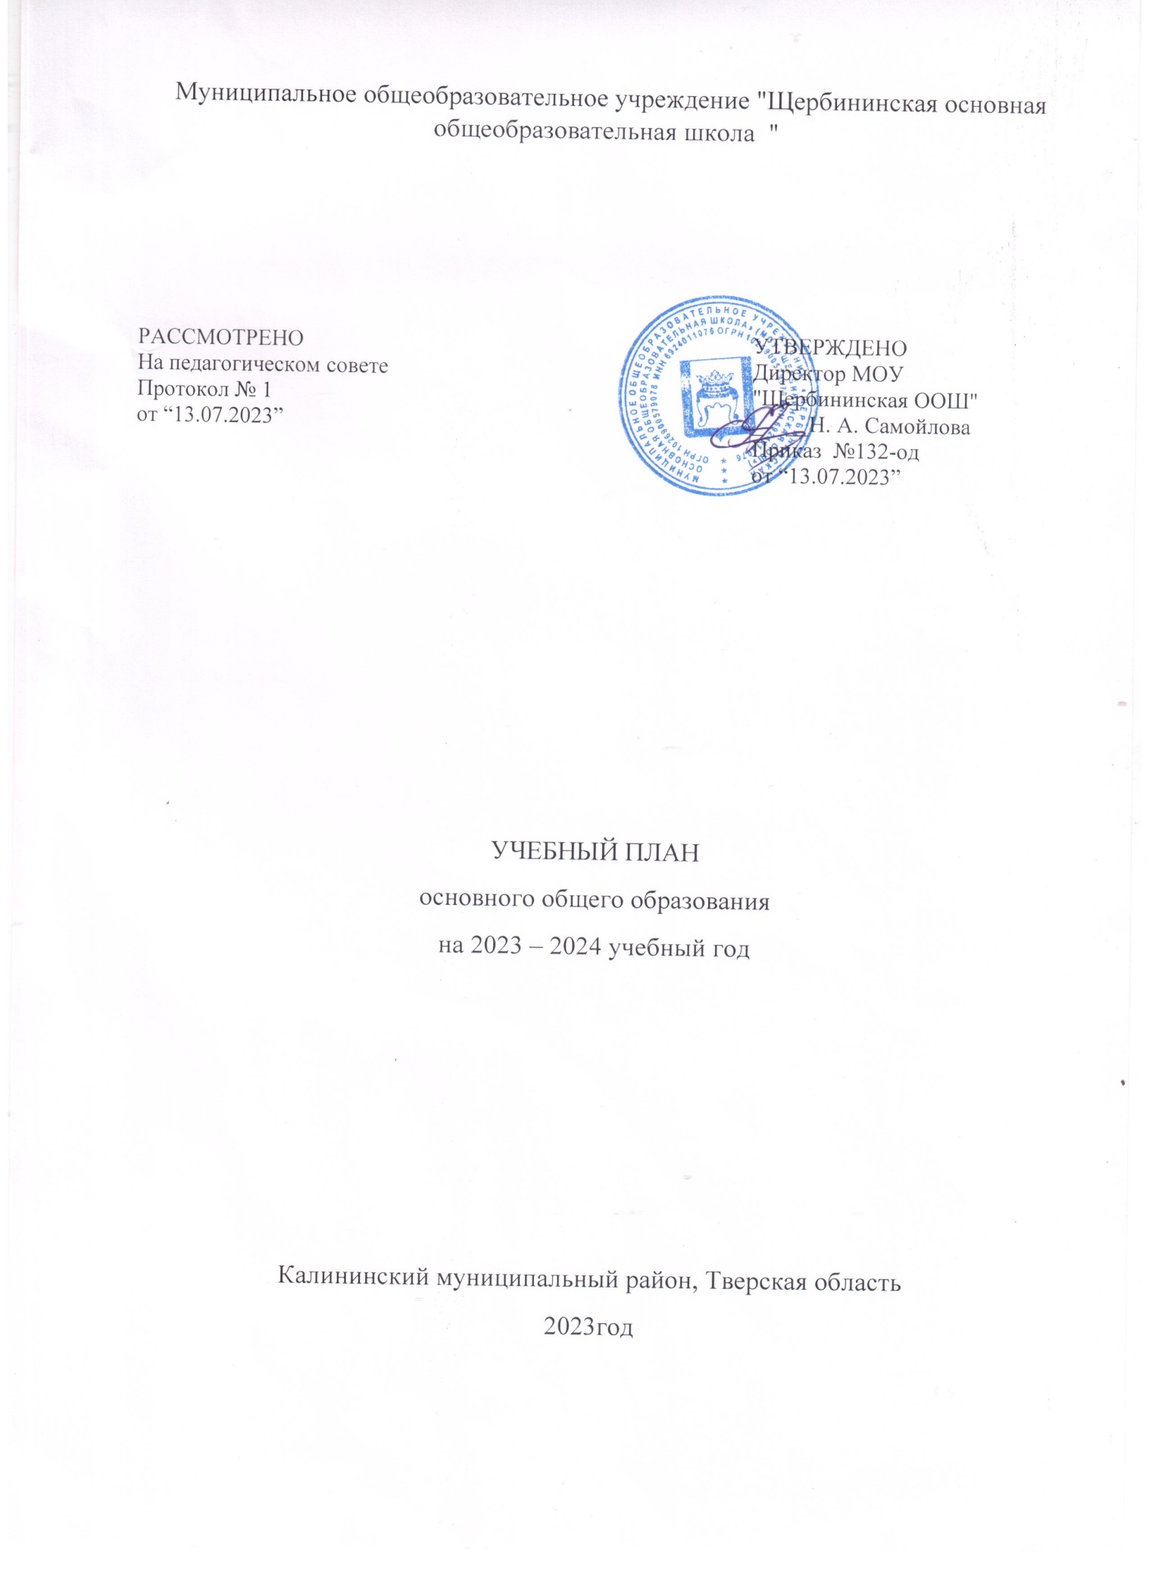 Муниципальное общеобразовательное учреждение "Щербининская основная общеобразовательная школа "

РАССМОТРЕНО  На педагогическом совете  Протокол № 1  от “13.07.2023” |  | УТВЕРЖДЕНО  Директор МОУ "Щербининская ООШ"  _ __Н. А. Самойлова  Приказ №132-од  от “13.07.2023”

УЧЕБНЫЙ ПЛАН
основного общего образования
на 2023 – 2024 учебный год

Калининский муниципальный район, Тверская область
2023год
ПОЯСНИТЕЛЬНАЯ ЗАПИСКА

Учебный план основного общего образования Муниципальное общеобразовательное учреждение "Щербининская основная общеобразовательная школа " (далее - учебный план) для 5-9 классов, реализующих основную образовательную программу основного общего образования, соответствующую ФГОС ООО (приказ Министерства просвещения Российской Федерации от 31.05.2021 № 287 «Об утверждении федерального государственного образовательного стандарта основного общего образования»), фиксирует общий объём нагрузки, максимальный объём аудиторной нагрузки обучающихся, состав и структуру предметных областей, распределяет учебное время, отводимое на их освоение по классам и учебным предметам.
Учебный план является частью образовательной программы Муниципальное общеобразовательное учреждение "Щербининская основная общеобразовательная школа ", разработанной в соответствии с ФГОС основного общего образования, с учетом Федеральной образовательной программой основного общего образования, и обеспечивает выполнение санитарно-эпидемиологических требований СП 2.4.3648-20 и гигиенических нормативов и требований СанПиН 1.2.3685-21.
Учебный год в муниципальном общеобразовательном учреждении "Щербининская основная общеобразовательная школа" начинается 01.09.2023 и заканчивается 28.05.2024.
Продолжительность учебного года в 5-9 классах составляет 34 учебные недели.
Учебные занятия для обучающихся 5-9 классов проводятся по 5-ти дневной учебной неделе.
Максимальный объем аудиторной нагрузки обучающихся в неделю составляет в 5 классе – 29 часов, в 6 классе – 30 часов, в 7 классе – 32 часа, в 8-9 классах – 33 часа.
Учебный план состоит из двух частей — обязательной части и части, формируемой участниками образовательных отношений. Обязательная часть учебного плана определяет состав учебных предметов обязательных предметных областей.
Часть учебного плана, формируемая участниками образовательных отношений, обеспечивает реализацию индивидуальных потребностей обучающихся. Время, отводимое на данную часть учебного плана внутри максимально допустимой недельной нагрузки обучающихся, может быть использовано: на проведение учебных занятий, обеспечивающих различные интересы обучающихся
В муниципальном общеобразовательном учреждении "Щербининская основная общеобразовательная школа " языком обучения является русский язык.
При изучении предметов английский язык, технология осуществляется деление обучающихся на подгруппы.
Промежуточная аттестация – процедура, проводимая с целью оценки качества освоения обучающимися части содержания (триместровое оценивание) или всего объема учебной дисциплины за учебный год (годовое оценивание).
Промежуточная/годовая аттестация обучающихся за триместр осуществляется в соответствии с календарным учебным графиком.
Все предметы обязательной части учебного плана оцениваются по триместрам. Предметы из части, формируемой участниками образовательных отношений, являются безотметочными и оцениваются «зачет» или «незачет» по итогам четверти.
Промежуточная аттестация проходит на последней учебной неделе триместра. Формы и порядок проведения промежуточной аттестации определяются «Положением о формах, периодичности и порядке
текущего контроля успеваемости и промежуточной аттестации обучающихся муниципального общеобразовательного учреждения "Щербининская основная общеобразовательная школа ".
Освоение основных образовательных программ основного общего образования завершается итоговой аттестацией.
Нормативный срок освоения основной образовательной программы основного общего образования составляет 5 лет.

УЧЕБНЫЙ ПЛАН

Предметная область | Учебный предмет | Количество часов в неделю
Предметная область | Учебный предмет | 5 | 6 | 7 | 8 | 9
Обязательная часть
Русский язык и литература | Русский язык | 5 | 6 | 4 | 3 | 3
Русский язык и литература | Литература | 3 | 3 | 2 | 2 | 3
Иностранные языки | Иностранный язык | 3 | 3 | 3 | 3 | 3
Математика и информатика | Математика | 5 | 5 | 0 | 0 | 0
Математика и информатика | Алгебра | 0 | 0 | 3 | 3 | 3
Математика и информатика | Геометрия | 0 | 0 | 2 | 2 | 2
Математика и информатика | Вероятность и статистика | 0 | 0 | 1 | 1 | 1
Математика и информатика | Информатика | 0 | 0 | 1 | 1 | 1
Общественно-научные предметы | История | 2 | 2 | 2 | 2 | 2.5
Общественно-научные предметы | Обществознание | 0 | 1 | 1 | 1 | 1
Общественно-научные предметы | География | 1 | 1 | 2 | 2 | 2
Естественно-научные предметы | Физика | 0 | 0 | 2 | 2 | 3
Естественно-научные предметы | Химия | 0 | 0 | 0 | 2 | 2
Естественно-научные предметы | Биология | 1 | 1 | 1 | 2 | 2
Искусство | Изобразительное искусство | 1 | 1 | 1 | 0 | 0
Искусство | Музыка | 1 | 1 | 1 | 1 | 0
Технология | Технология | 2 | 2 | 2 | 1 | 1
Физическая культура и основы безопасности жизнедеятельности | Физическая культура | 2 | 2 | 2 | 2 | 2
Физическая культура и основы безопасности жизнедеятельности | Основы безопасности жизнедеятельности | 0 | 0 | 0 | 1 | 1
Основы духовно-нравственной культуры народов России | Основы духовно-нравственной культуры народов России | 1 | 1 | 0 | 0 | 0
Итого |  | 27 | 29 | 30 | 31 | 32.5
Часть, формируемая участниками образовательных отношений
Наименование учебного курса
Математика плюс |  | 0 | 0 | 0 | 1 | 0
Люби и знай родной язык |  | 1 | 0 | 0 | 0 | 0
Русская словесность |  | 0 | 0 | 1 | 0 | 0
Избранные вопросы математики |  | 0 | 0 | 0 | 1 | 0
Обществоведческая мозаика |  | 1 | 0 | 0 | 0 | 0
История родного края |  | 0 | 0 | 1 | 0 | 0
Мир информатики |  | 0 | 1 | 0 | 0 | 0
Проектная деятельность |  | 0 | 0 | 0 | 0 | 0.5
Итого |  | 2 | 1 | 2 | 2 | 0.5
ИТОГО недельная нагрузка |  | 29 | 30 | 32 | 33 | 33
Количество учебных недель |  | 34 | 34 | 34 | 34 | 33
Всего часов в год |  | 986 | 1020 | 1088 | 1122 | 1089

План внеурочной деятельности (недельный)
Муниципальное общеобразовательное учреждение "Щербининская основная общеобразовательная школа "
Учебные курсы | Количество часов в неделю
Учебные курсы | 5- | 6- | 7- | 8- | 9-
Разговоры о важном | 1 | 1 | 1 | 1 | 1
Кружок | 1 | 1 | 1 | 1 | 1
Моя Россия – мои горизонты |  | 0,5 | 0,5 | 0,5 | 0,5
ИТОГО недельная нагрузка | 2 | 2,5 | 2,5 | 2,5 | 2,5

